**P**rogramme du Bric à Brac – Octobre 2024

**Le Bric à Brac est ouvert le lundi et le mardi de 9h30 à 12h, le mercredi de 13h30 à 16h et le jeudi de 10h à 15h.**

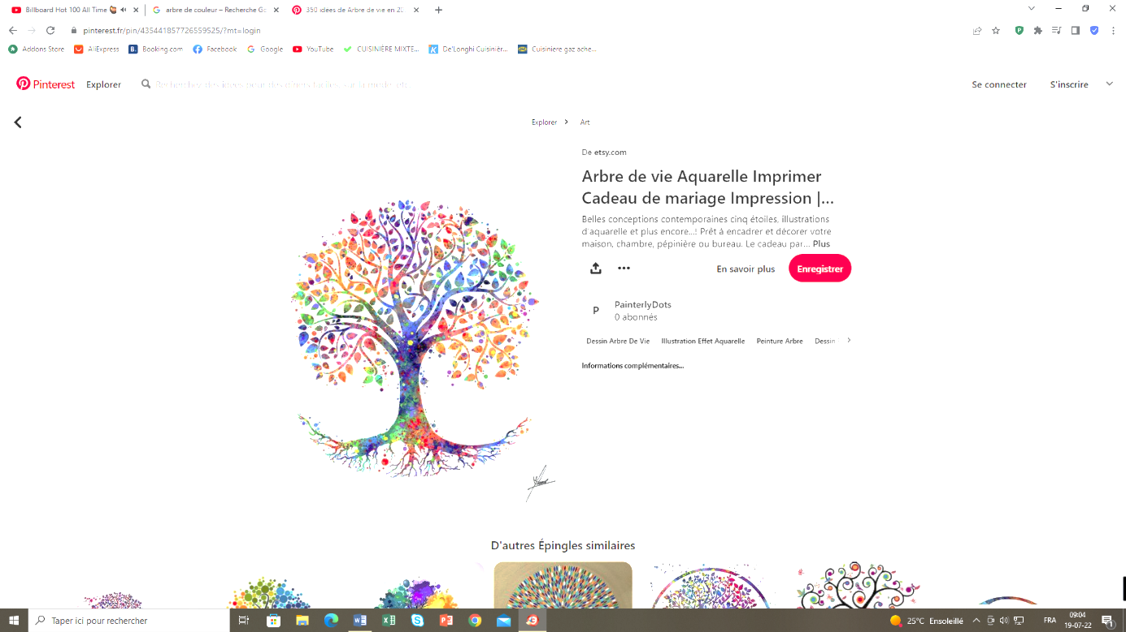**Infos et inscriptions sur place.**

**Mardi 1 octobre 13h30 : Atelier Multimédia *(Océane)***

**Mercredi 2 octobre Le Bric à Brac est fermé ☺**

**Jeudi 3 octobre 12h : Courgettes farcies à la viande et riz 3,50€ - 16 places**

**14h : Spectacle Déambulatoire « In-Occcupés » Rdv à 13h45 Maison des Associations**

**Gratuit – 6 places *(Océane et Justine)***

**Vendredi 4 octobre 09h30 : Gym douce – 8 places (Cyril)**

**Lundi 7 octobre 12h00 : Projection du film « Arthur Rambo » de Laurent Cantent – RDV à 11h45 à l’Amphithéâtre des marronniers – 3 places - Inscriptions avant le mardi 2 octobre (Nolween et Cyril)**

**Mardi 8 octobre 9h50 : Animation *« Le genre binaire, non-binaire »* RDV à la maison de la culture - Gratuit**

**– 3 places *(Océane et Marie-France)***

**13h30 : Atelier Multimédia *(Océane)***

**13h20: Atelier créatif dans le cadre de la semaine de la santé mentale – Rdv à la maison de la culture**

**- Gratuit (Nolween)**

**Jeudi 10 octobre 9h50 : Cinéclub « Goliath » RDV à la Maison des Associations, 1€ - 2 places *(Océane)***

**12h : Rata carottes et saucisses 3,5€ - 16 places**

**Vendredi 11 octobre 9h30 : Atelier Philo : *« C’est quoi le pouvoir ? »* – 8 places *(Océane)***

**13h30 : Atelier créatif sur le thème d’Halloween – *6 places (Cyril et Nolween)***

**Mardi 15 octobre 13h30 : Atelier Multimédia *(Océane)***

**13h30 : Gym douce – 3 places (Nolween)**

**Mercredi 16 octobre Le Bric à Brac est fermé ☺**

**Jeudi 17 octobre 12h : Pâtes carbo à la crème 3,50€ - 16 places**

**16h45 : Exploration du Monde : « Hong Kong » Rdv Maison de la Culture 1,25€ - 3 places *(Marie-France)***

**Mardi 22 octobre 13h30 : Atelier Multimédia *(Océane)***

**Jeudi 24 octobre 12h : Poulet, compote, purée 3,50€ - 16 places**

**Vendredi 25 octobre 9h30 : Animation de jeux de rôles – 5 places (Cyril)**

**13h20 : Animation *« La prison c’est l’hôtel ? »* RDV à la Maison de la culture – 3 places *(Océane et Marie-France)***

**18h15 : Projet Multimédia : Emission radio en direct à la Maison des Associations dans le cadre d’« Art dans la ville » - 25 places *(Océane)***

**Mardi 29 octobre 13h30 : Grand nettoyage ouvert à tous ! (Cyril et Nolween)**

**Jeudi 31 octobre Journée Halloween ! Venez déguisés et recevez une boisson !!! ☺**

** 12h : Hachis Parmentier 3,50€ - 16 places**

**Groupe de parole « Bipolarité » animé par l’ASBL Funambule**

**Tous les 3èmes jeudis du mois :**

* **17 octobre de 17h à 19h30**



* **Tous les lundis matins : permanence conseil autour de l’utilisation de votre téléphone, smartphone, … (Cyril et Justine)**